Wywóz gruzu Koszalin - jak zamówić usługę?
Planujesz <strong>wywóz gruzu Koszalin</strong>? W takim razie sprawdź, jak możesz zamówić taki wywóz, oraz co możesz umieścić w kontenerze!

Wygodny wywóz gruzu Koszalin
Każda budowa i remont ma to do siebie, że zanim przyjdzie czas na zachwycający efekt końcowy, najpierw powstaje sporo brudu i bałaganu. Tak to już jest - aby cieszyć się wyremontowanym mieszkaniem, trzeba się też zmierzyć z odpadami! Do grona śmieci poremontowych należy przede wszystkim gruz. Zastanawiasz się, jak wygląda wywóz gruzu Koszalin? Nie wiesz, jak zamówić taką usługę? Podpowiadamy!
Jak wygląda zamawianie takiej usługi?
Jeśli nikt z twoich znajomych nie jest w stanie polecić ci sprawdzonej firmy, musisz znaleźć ją samodzielnie w internecie. Wpisz "wywóz gruzu Koszalin" i posprawdzaj firmy, które pojawią się w wynikach wyszukiwania. Niektóre z nich będą miały formularz kontaktowy na stronie, a inne będą wymagały kontaktu telefonicznego. Bardziej nowoczesne firmy wywozowe udostępniają klientom możliwość zamówienia usługi wygodnie przez internet. W takim systemie, zazwyczaj można sprawdzić także koszt wywozu i dowiedzieć się więcej na ten temat.

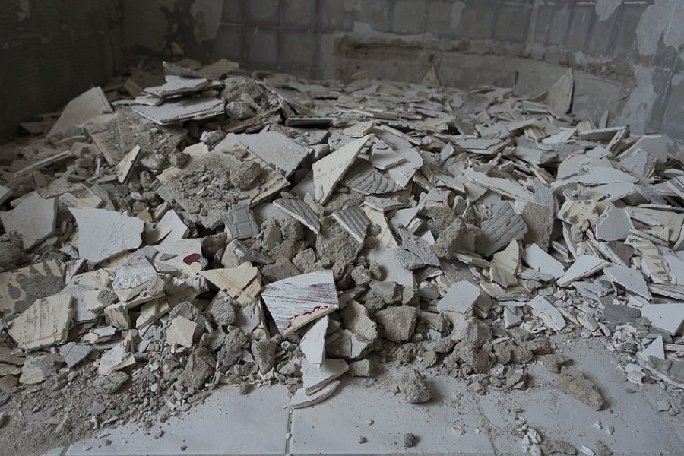
Wywóz gruzu Koszalin - co możesz wrzucić do takiego kontenera?
Jesteś zainteresowany wywozem gruzu w Koszalinie, ale zastanawiasz się, co konkretnie możesz umieścić w takim kontenerze? Wybierając opcję czysty gruz, możesz pozbyć się następujących odpadów: gruz ceglany i betonowy, mury i tynki, dachówki, zmieszany gruz betonowy z ceglanym. Wywóz innych śmieci oczywiście również jest możliwy, ale wtedy będzie to już inna usługa.

